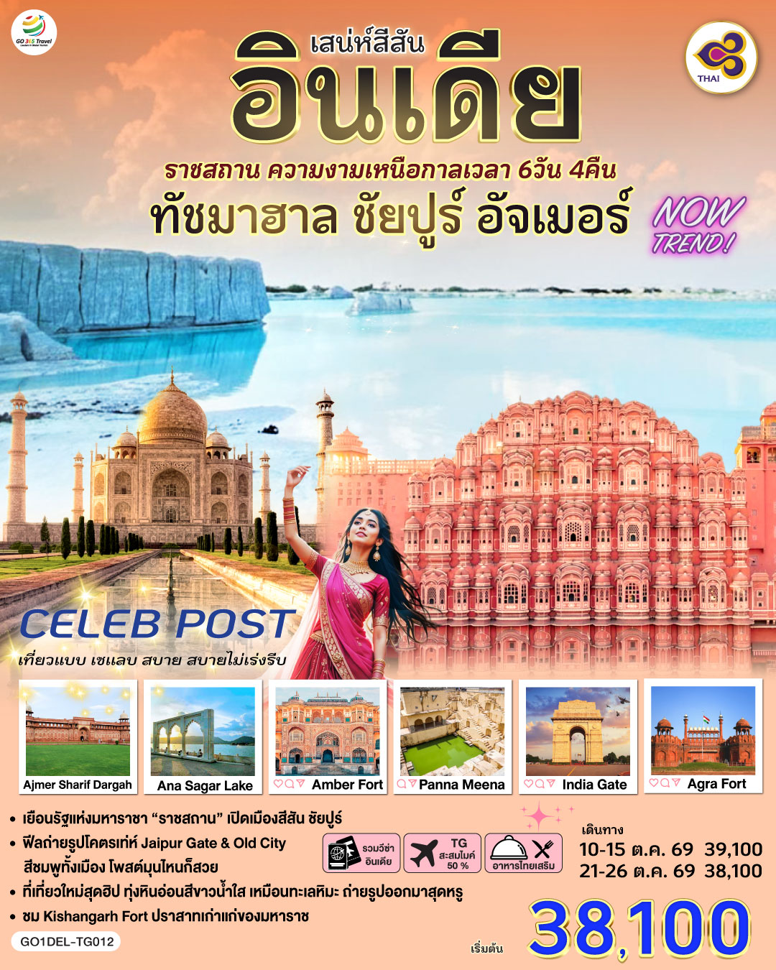

เสน่ห์สีสัน อินเดีย ราชสถาน
ความงามเหนือกาลเวลา ทัชมาฮาล ชัยปูร์ อัจเมอร์
โดยสายการบิน Thai Airways (TG) 6วัน 4คืน
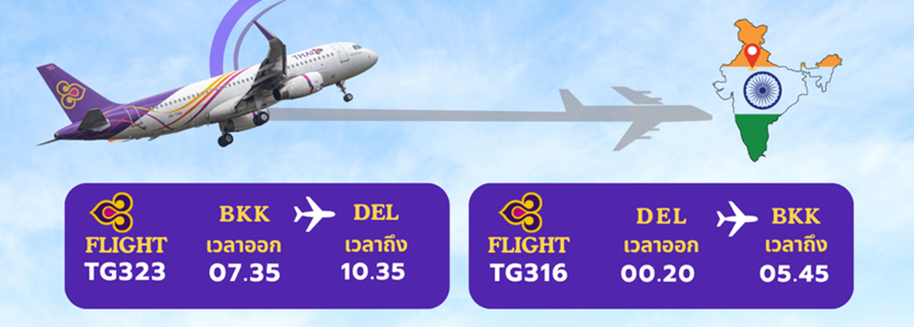

กำหนดวันเดินทาง | ผู้ใหญ่พัก 2-3 ท่าน  ท่านละ | ราคาทัวร์  (ไม่รวมตั๋วเครื่องบิน) | พักเดี่ยว  เพิ่มท่านละ
10 – 15 ต.ค. 69 | 39,100.- | 26,900.- | 6,250.-
21 – 26 ต.ค. 69 | 38,100.- | 25,900.- | 6,250.-
ราคาทัวร์ข้างต้นยังไม่รวมค่าทิปพนักงานขับรถและไกด์ท้องถิ่น (2,000 บาท / ท่าน / ทริป) ชำระที่สนามบินวันเดินทาง
และทิปหัวหน้าทัวร์ตามความพึงพอใจ ถือเป็นสินน้ำใจจากท่าน
*ราคานี้เป็นราคาพิเศษไม่มีราคาเด็ก*

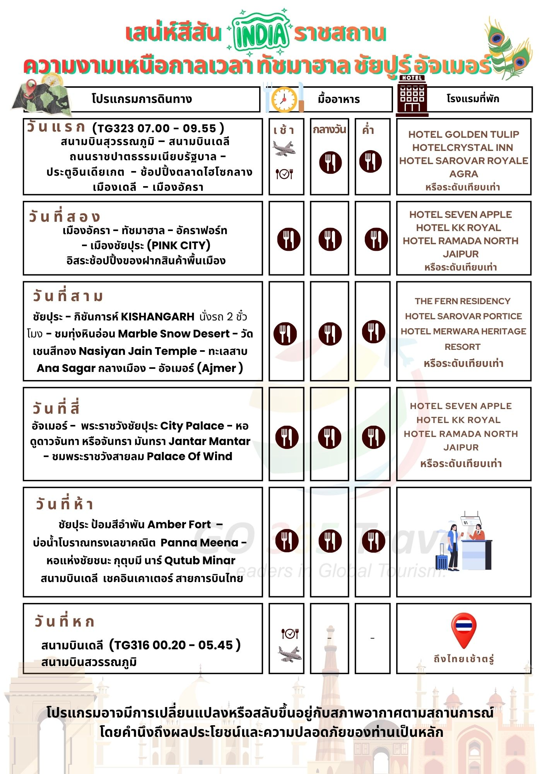

 | วันที่หนึ่ง | สนามบินสุวรรณภูมิ – สนามบินเดลี – ถนนราชปาต ธรรมเนียบรัฐบาล - ประตูอินเดียเกต – ช๊อปปิ้งตลาดไฮโซกลางเมืองเดลี – เมืองอัครา  (นั่งรถ 4.30 ชั่วโมง)
 | 04.00 น. | คณะพร้อมกันที่สนามบินสุวรรณภูมิ ชั้น 4 เคาน์เตอร์เช็คอิน สายการบินไทย (Thai Airways) โดยมีเจ้าหน้าที่ของบริษัทฯ คอยให้การต้อนรับ อำนวยความสะดวกตลอดขั้นตอนการเช็คอิน และหัวหน้าทัวร์ให้คำแนะนำเพื่อเตรียมความพร้อมก่อน
 | 07.00 น. | เหินฟ้าสู่นครเดลี โดย สายการบินไทย เที่ยวบินที่ TG323
 | 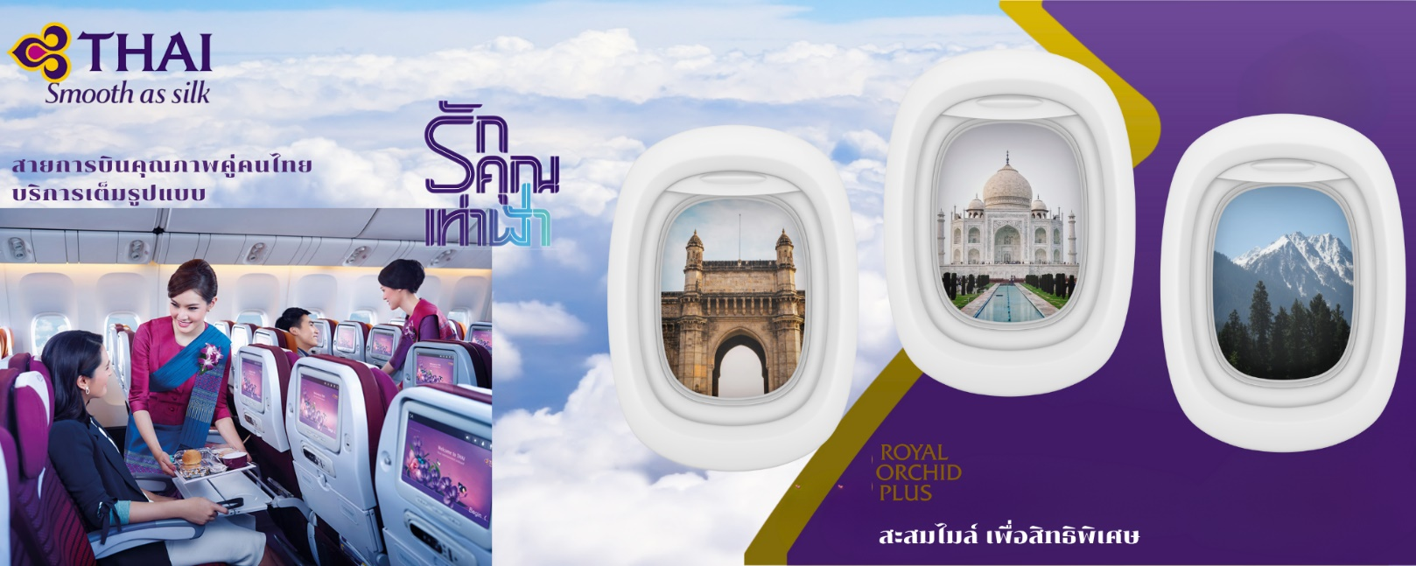
 | 09.55 น. | ถึงท่าอากาศยานนานาชาติอินทิราคานธี นครเดลี เวลาช้ากว่าประเทศไทย 1.30 ชม. หลังผ่านพิธีการตรวจคนเข้าเมืองเรียบร้อยแล้ว รับกระเป๋าสัมภาระ
 | กลางวัน | รับประทานอาหารกลางวัน (มื้อที่1)
 | จากนั้นนำท่านผ่านชม ประตูชัย (India Gate) เป็นอนุสรณ์สถานของเหล่าทหารหาญที่เสียชีวิตจากการร่วมรบกับอังกฤษในสมัยสงครามโลก ครั้งที่ 1 และสงครามอัฟกานิสถาน ประตูชัยแห่งนี้จึงถือได้ว่าเป็นสัญลักษณ์แห่งหนึ่งของกรุงนิวเดลลี โดยซุ้มประตูแห่งนี้มีสถาปัตยกรรมคล้ายประตูชัยของกรุงปารีสและนครเวียงจันทน์ ซึ่งมีความสูง 42 เมตร สร้างขึ้นจากหินทรายเมื่อปีคริสต์ศักราชที่ 1931 ในอาณาบริเวณนี้ มีอีกหนึ่งสถานที่สำคัญที่สุดในอินเดีย คือ Rajpath ถนนราชปาต แปลว่า "ทางของกษัตริย์" เป็นถนนสำหรับประกอบพิธีกรรมที่ใช้ในช่วงวันสาธารณรัฐทุกปี ถนนสายนี้ตั้งอยู่บริเวณใจกลางเมืองเดลี ทำให้เดินทางไปมาได้สะดวกจากทุกมุมของเมืองหลวงเป็นสถานที่ตั้งของ ธรรมเนียบรัฐบาลของอินเดีย
 | 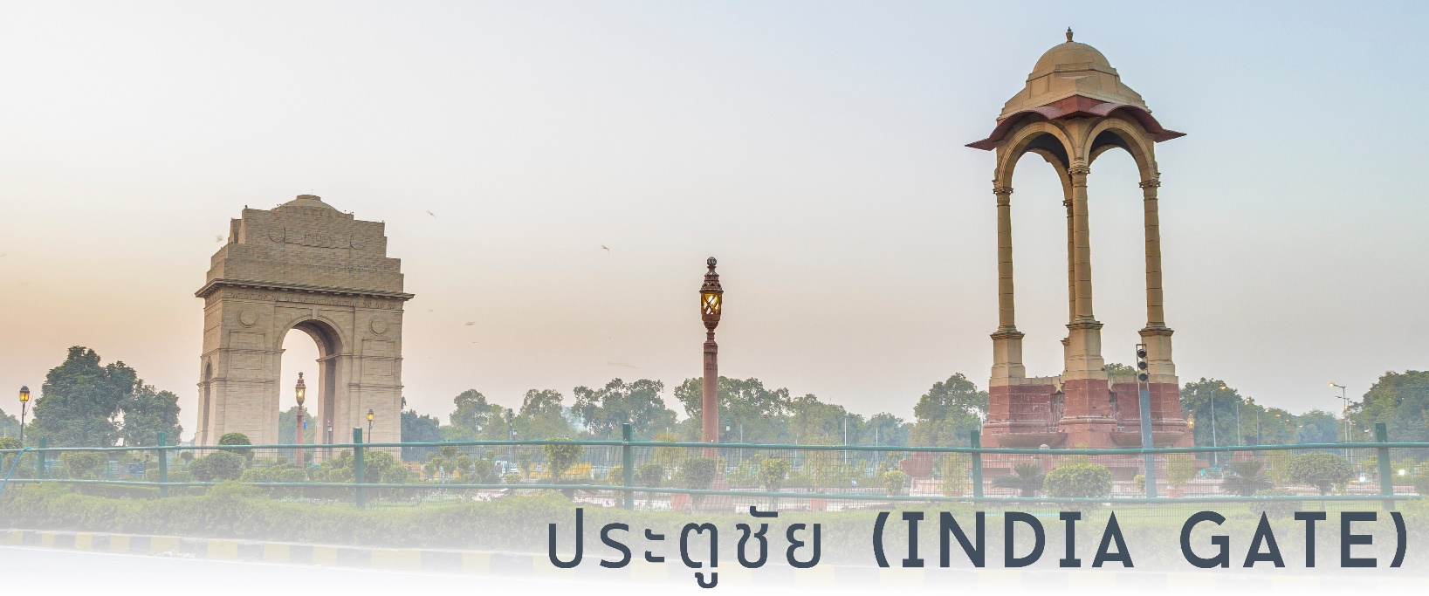
 | นำท่านช๊อปปิ้งตลาดไฮโซกลางเมืองเดลี (Khan Market) หรือที่รู้จักกันในชื่อ ตลาดข่านเป็นตลาดรูป ตัวยู หรือเกือกม้าตลาดชิค ๆ ย่านคนCool ใจกลางเดลี เดินทีเหมือนอยู่โลกอีกใบ มีของขายหลายชนิดมาก บางอย่างเป็นของที่พบเจอได้ทั่วไป แต่ที่นี่มีหลากหลายสินค้า ตั้งแต่ราคาถูกจนแพงมาก ตามคุณภาพสินค้า ซึ่งบางอย่างจะเป็นของที่ไม่เคยเจอที่อื่น เลือกซื้อแบบจุใจหาชุดใส่ก่อนไปถ่ายรูปทุกเมือง ทุกมุม ในวันถัดไป ร้านน่ารัก ใครสายช้อป สายคาเฟ่ สายไลฟ์สไตล์…ที่นี่คือ “must- visit” มีทั้งของอินเดียหลากหลายสไตล์ แนะนำ
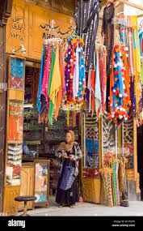
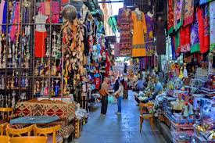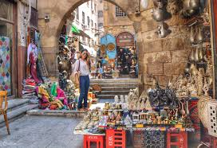
 |  | จากนั้นนำท่านออกเดินทางสู่เมืองอัครา ใช้เวลานั่งรถประมาณ 4.30 ชั่วโมง
 | ค่ำ | รับประทานอาหารค่ำ (มื้อที่ 2)
 | ที่พัก | Hotel Golden Tulip / Hotel Sarovar Royale / Hotel Crystal Inn  หรือระดับเทียบเท่า
 | วันที่สอง | เมืองอัครา – ทัชมาฮาล อนุสรณ์แห่งรักอมตะ - อัคราฟอร์ท ป้อมปราการแห่งโมกุล – ชัยปุระ (PINK CITY) นั่งรถประมาณ 4 ชั่วโมง
 | เช้า | รับประทานอาหารเช้า ณ ห้องอาหารของโรงแรม (มื้อที่ 3)
 | นำท่านเดินทางชมความงดงามของสถาปัตยกรรม 1 ใน 7 สิ่งมหัศจรรย์ของโลก ทัชมาฮาล (Taj Mahal) อนุสรณ์สถานแห่งความรักที่ยิ่งใหญ่และนิจนิรันดร์ของกษัตริย์ซาจาร์ฮาลมีต่อพระมเหสี มุมตัส มาฮาล ซึ่งสวรรคตเนื่องจากการให้กำเนิดบุตรคนที่ 14 สถานที่แห่งนี้ใช้สำหรับเป็นที่ฝังพระศพของพระนางมุมตัสและกษัตริย์ซาจาร์ฮาล ตั้งอยู่บริเวณริมน้ำยมุนา สร้างขึ้นด้วยหินอ่อนสีขาวและหินทรายสี ทัชมาฮาล ได้รับการจดทะเบียนให้เป็นมรดกโลกทางวัฒนธรรม เมื่อปีพุทธศักราชที่ 2526 หรือปีคริสต์ศักราช 1983
 | 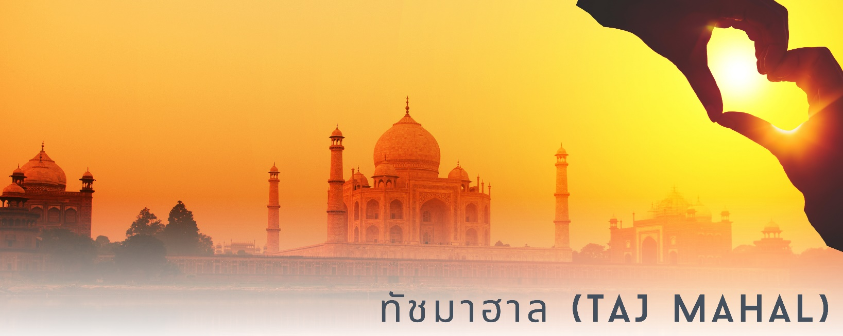
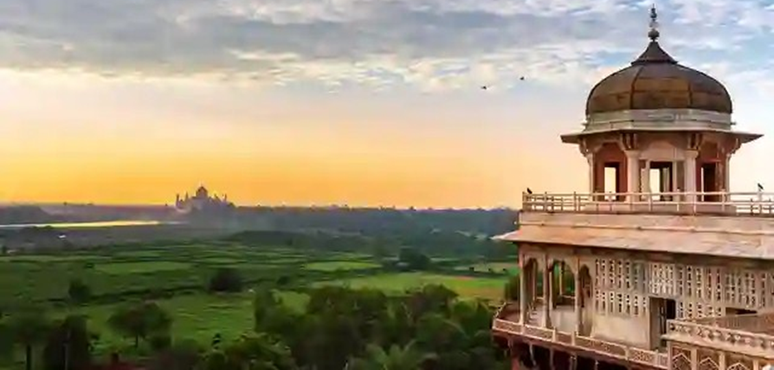
นำท่านเที่ยวชม ป้อมอัครา (Agra Fort) เป็นป้อมปราการที่สร้างด้วยหินทรายสีแดง ตั้งอยู่ริมฝั่งแม่น้ำยมุนา พระเจ้าอัคบาร์สร้างขึ้นในปี คริสต์ศักราช 1565 และสร้างต่อเติมกันเรื่อยมาจนถึงรุ่นหลานคือ พระเจ้าซาจาร์ฮาล กษัตริย์ลำดับที่ 5 แห่งราชวงศ์โมกุล ซี่งปรับเปลี่ยนจากป้อมปราการทางทหาร มาเป็นพระราชวัง มีกำแพงสูงกว่า 20 เมตร และมีความยาว 2.5 กิโลเมตร สถานที่ที่กษัตริย์ซาจาร์ฮาลถูกขังโดยพระโอรสของพระองค์เอง ผู้มีพระนามว่า “ออรังเซบ” และใช้เวลาช่วงสุดท้ายของชีวิต มองผ่านแม่น้ำยมุนาไปยังทัชมาฮาลที่ซึ่งมเหสีสุดที่รักของพระองค์ประทับอยู่อย่างนิรันดร์
 | กลางวัน | รับประทานอาหารกลางวัน ณ ที่ห้องอาหาร (มื้อที่ 4)
 |  | ออกเดินทางไปเมืองชัยปุระ นั่งรถประมาณ 4.30 ชั่วโมง
 |  | ถึงเมือง ชัยปุระ นำท่าน Check In ประตูมงคล 9 ชั้น ประตูปาตริกา" (The Patrika Gate นี้ตั้งอยู่บริเวณ วงเวียนจาวาฮาร์ (Jawahar Circle) ด้วยความที่เป็นประตูเมืองลำดับที่ 9 ซึ่งเป็นเลขศักดิ์สิทธิ์ของฮินดู การสร้างประตู้นี้ จึงมีการระดมความคิดในการสร้างให้ตรงตามประเพณีโบราณของเมือง
 | 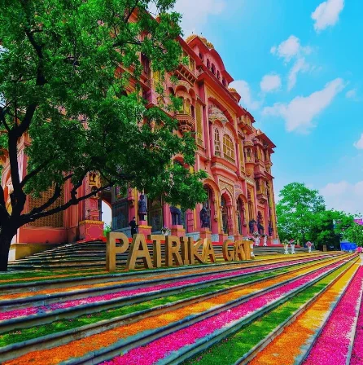
 | ค่ำ | บริการอาหารมื้อค่ำ ที่ห้องอาหารของโรงแรม (มื้อที่ 5)
 | 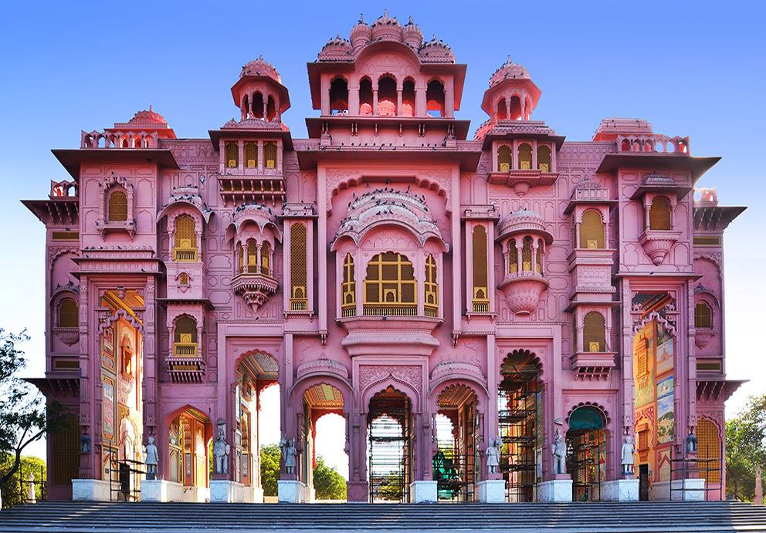  ที่พัก | โรงแรม Hotel Seven Apple / Hotel Ramada North / Hotel KK Royal  หรือระดับเทียบเท่า
 | วันที่สาม | ชัยปุระ - กิชันการห์ KISHANGARH นั่งรถ 2 ชั๋วโมง - ทุ่งหินอ่อน Marble Snow Desert - วัดเชนสีทอง Nasiyan Jain Temple - ทะเลสาบ Ana Sagar ทะเลสาบกลางเมือง – อัจเมอร์ (Ajmer )
 | เช้า | รับประทานอาหารเช้า ณ ห้องอาหารของโรงแรม (มื้อที่ 6)
 |  | นำท่านเดินทางสู่เมืองกิชันการห์ (KISHANGARH) ฉายานามว่าเมืองหินอ่อน และมีศิลปะจิตรกรรมแบบราชสถานที่มีเอกลักษณ์เฉพาะตัวใช้เวลาเดินทางประมาณ 2 ชั่วโมง
 | ถึงเมืองกิชันการห์ นำท่านถ่ายรูปจากภายนอก Phool Mahal Palace พระราชวังเก่าแก่ในเมือง Kishangarh ที่สะท้อนความรุ่งเรืองของราชวงศ์ Rajput และเป็นแรงบันดาลใจสำคัญของศิลปะจิตรกรรมแบบ Kishangarh Miniature Painting สร้างขึ้นในปี ค.ศ. 1870 โดย Maharaja of Kishangarh เพื่อเป็นสถานที่พักผ่อนของราชวงศ์ ตั้งอยู่ริมทะเลสาบ Gundalao และมีป้อม Kishangarh Fort เป็นฉากหลัง สร้างบรรยากาศงดงามแบบราชสถาน เดิมเรียกว่า Payandaz Bagh ซึ่งเป็นสวนดอกไม้ที่เชิง
 | 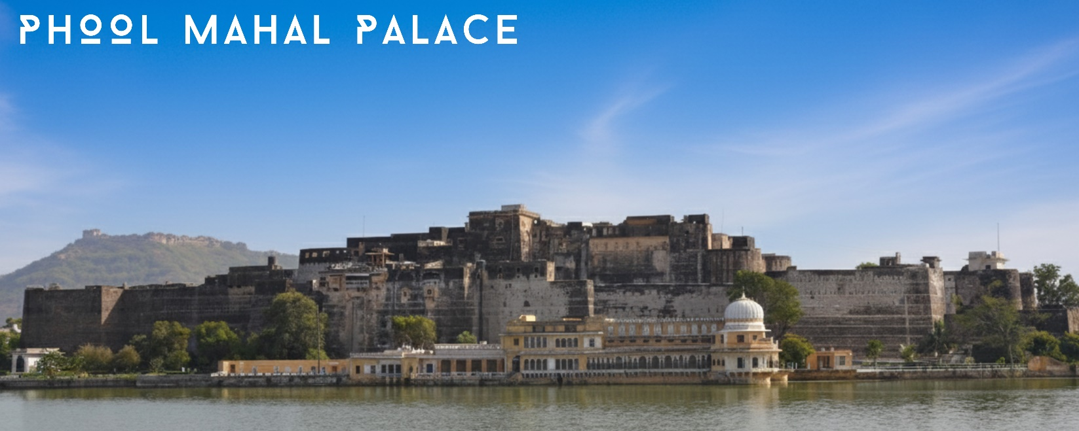
 | กลางวัน | รับประทานอาหารกลางวัน ณ ที่ห้องอาหาร (มื้อที่ 7)
 | นำชม Moonland หรือ “Marble Snow Desert” ในเมือง Kishangarh รัฐราชสถานอินเดีย เป็นแห่งผลิตหินอ่อนมากที่สุดในอินเดีย ซึ่งมีภูมิทัศน์สีขาวราวทุ่งหิมะ ตัดกลับสีฟ้าของผิวน้ำ เกิดจากการทิ้งเศษหินอ่อนจำนวนมหาศาลจนกลายเป็นเนินสีขาว เมื่อแสงแดดกระทบพื้นหิน จะเกิดแสงเหมือนหิมะ คล้ายภูมิประเทศบนดวงจันทร์ สถานที่เที่ยวใหม่ ฮิตในหมู่โซเชียลชาวยุโรปที่ต้องการสืบหาที่มาของหินอ่อนที่นำไปสร้างทัชมาฮาลนั่นเอง เป็นจุดถ่ายภาพยอดนิยมในโซเชียลมีเดีย
 | 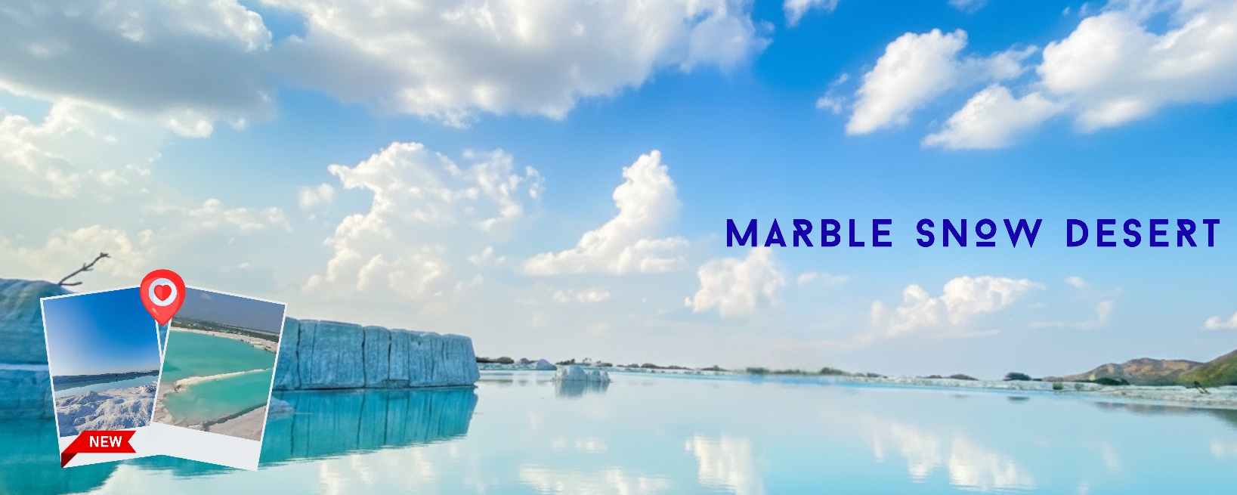
นำท่านเดินทางสู่เมืองอัจเมอร์ (Ajmer ) ใช้เวลาเดินทางประมาณ 30 นาที สู่ วัดเชนสีทอง
(Nasiyan Jain Temple) หนึ่งในศาสนาของชาวอินเดีย ซึ่งมีพิธีกรรมทางศาสนาเป็นเอกลักษณ์และโดดเด่น ห้องโถงจำลองจักรวาลเชนด้วยทองคำ เป็นสถาปัตยกรรมงดงาม เหมาะสำหรับผู้สนใจศิลปะและปรัชญาเชน นุ่งลมห่มฟ้า
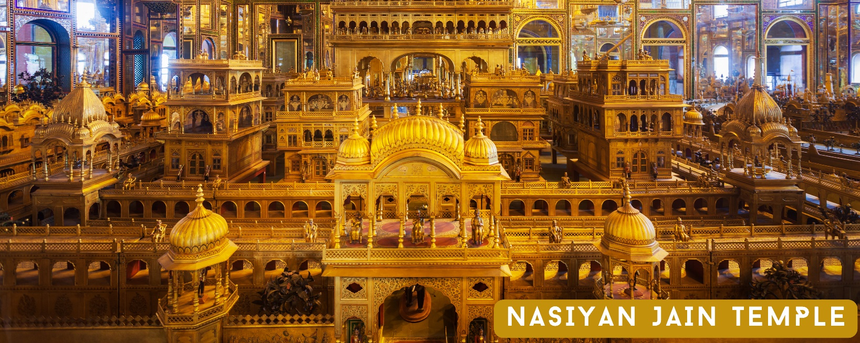
นำท่านชมทะเลสาบ Ana Sagar Lake เป็นทะเลสาบขนาดใหญ่กลางเมือง สร้างโดยจักรพรรดิ Arnoraja ภายในมีสวนสาธารณะและจุดชมวิว เหมาะสำหรับพักผ่อนและถ่ายภาพ อิสระเวลาท่านให้ท่านได้ถ่ายรูปชมบรรยากาศ และเลือกซื้อของที่ระลึกตลาดพื้นเมือง ซึ่งมีลักษณะเฉพาะของเมืองอัจเมอร์ บางชิ้นเป็นสินค้าที่ทำจากมือ การเย็บปักของชางบ้านเอง ท่านจะสนุกกับการต่อรองราคาที่เรียนรู้จากตลาดที่เดลีมาแล้วเรียบร้อย เพราะมีทริคเกร็ดเล็กน้อยในการต่อรอง
 | 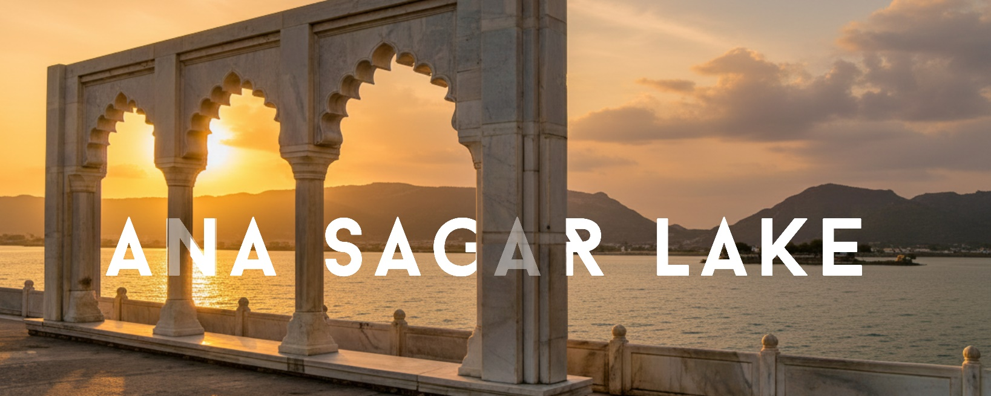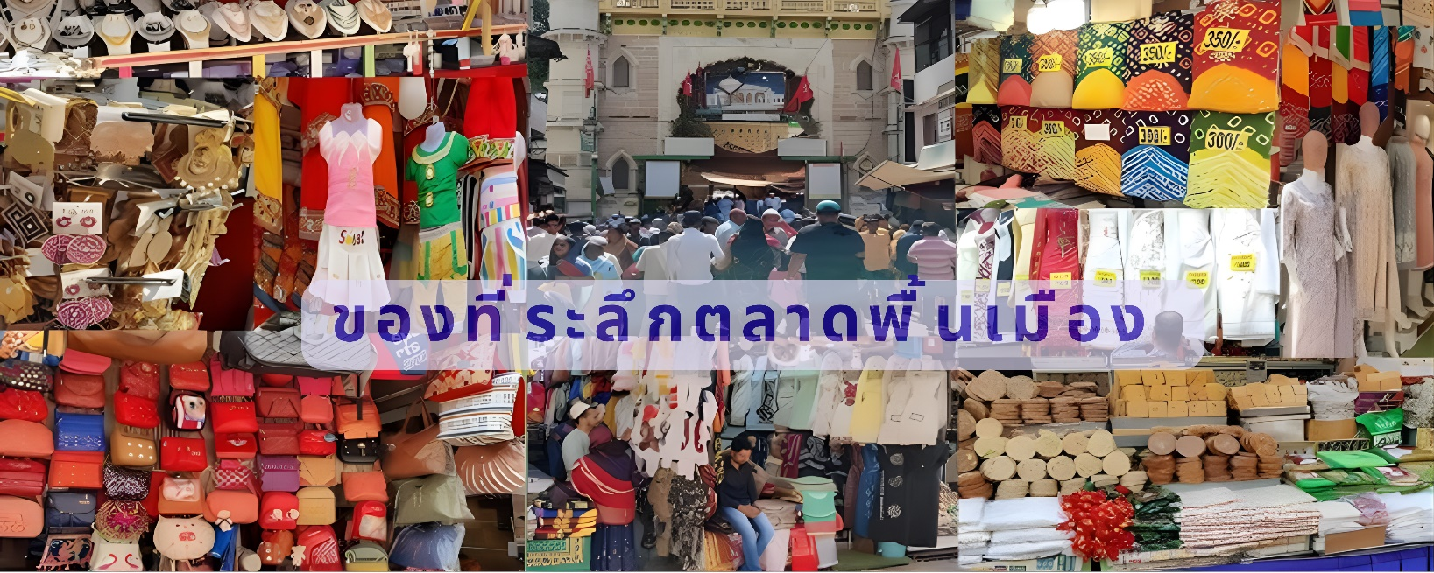
 | ค่ำ | รับประทานอาหารค่ำ (มื้อที่ 8)
 | ที่พัก | โรงแรม The Fern Residency / Hotel Sarovar Portice / Hotel Merwara Heritage Resort หรือระดับเทียบเท่า
 | วันที่สี่ | อัจเมอร์ - พระราชวังชัยปุระ City Palace - หอดูดาวจันทา หรือจันทรา มันทรา Jantar Mantar - ชมด้านนองพระราชวังสายลม Palace Of Wind - อิสระช้อปปิ้งของฝาก
 | เช้า | รับประทานอาหารเช้า ณ ห้องอาหารของโรงแรม (มื้อที่ 9)
 |  | เชคเอ้าท์ สัมภาระ ออกเดินทางกลับนครสีชมพู ชัยปุระ นั่งรถประมาณ 2.30 ชั่วโมง
 | นำท่านเที่ยวชม ฮาวามาฮาล (Hawa Mahal) หรือ พระราชวังสายลม สร้างในปีคริสต์ศักราชที่ 1799 จุดเด่นของสถาปัตยกรรมแห่งนี้คือบริเวณด้านหน้าอาคารมีหน้าบันสูง 5 ชั้น และมีลักษณะคล้ายรังผึ้ง อันประกอบไปด้วยหน้าต่างขนาดเล็ก ที่ตกแต่งด้วยลวดลายฉลุเป็นช่องลมจำนวน 953 บาน ซึ่งได้มีการถอดแบบมาจากรูปทรงของมงกุฎพระนารายณ์และหน้าต่างแต่ละบานนั้นมีไว้สำหรับให้บรรดาเหล่าสตรีนางในที่มาชมบรรยากาศภายนอกวัง หรือชมขบวนพิธีต่างๆ รวมไปถึงการเฝ้าส่งกษัตริย์ยามมีสงครามและต้องจัดทัพออกศึก
 | บริเวณด้านหน้าฮาวามาฮาล ซึ่งเป็นส่วนหนึ่งของกำแพงพระราชวังชัยปุระ อิสระท่านช้อปปิ้งหรือเลือกดูแบบสิ้นค้าพื้นเมือง ของชาวชัยปุระ
 | 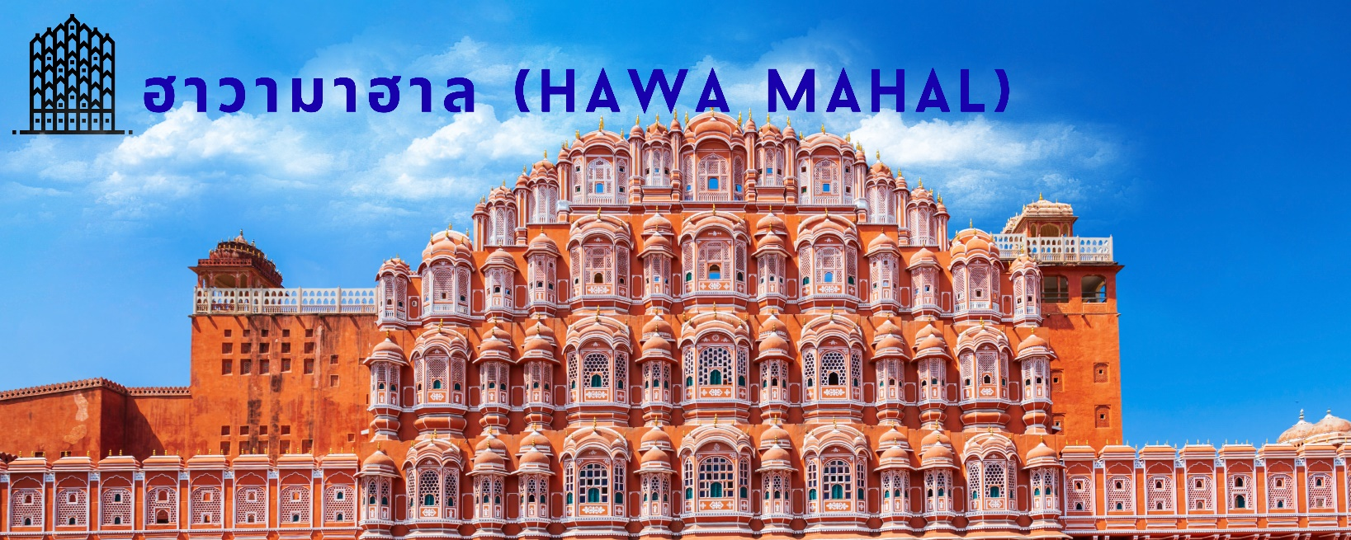
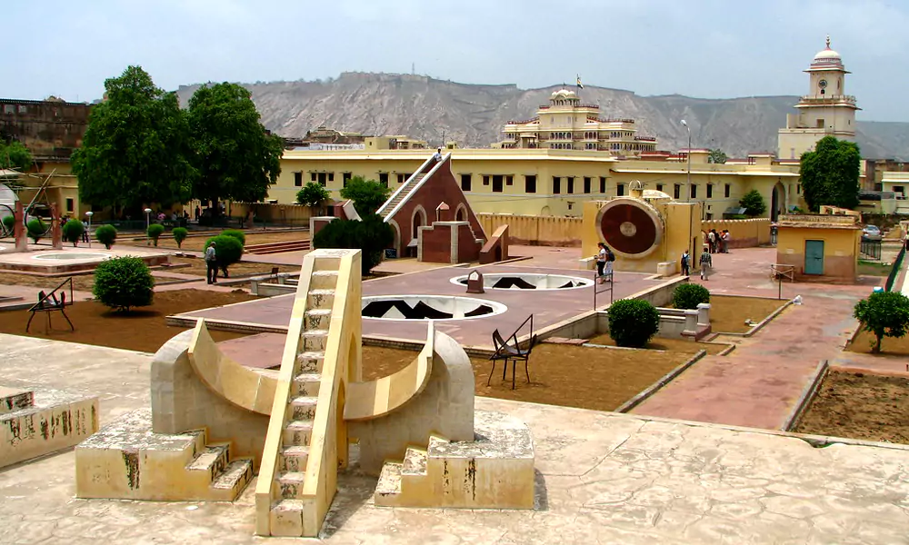
นำท่านชม จันทรา มันตรา (Jantar Mantar) ชัยปุระ เป็นหอดูดาวหินที่ใหญ่ที่สุดในโลก เป็นหนึ่งในห้าหอดูดาวทางดาราศาสตร์ที่สร้างขึ้นโดยมหาราชาชัยสิงห์ ผู้ก่อตั้งเมืองชัยปุระ และมหาราชา ชัย สิงห์ เป็นนักดาราศาสตร์ผู้มีชื่อเสียง จักรพรรดิมูฮัมหมัด ชาห์ ได้มอบหมายให้พระองค์แก้ไขตารางดาราศาสตร์และตรวจสอบความถูกต้องของข้อมูลตำแหน่งดาวเคราะห์ ชื่อ "จันทรา มันตรา" มาจากคำว่า "ยันตระมันตา" ซึ่งเป็นคำสันสกฤตที่หมายถึงเครื่องมือและสูตรต่างๆ คำว่า "ยันตระมันตา" แท้จริงแล้วหมายถึง "อุปกรณ์วิเศษ"
จากนั้นนำท่านเข้าชม พระราชวังซิตี้พาเลซ (City Palace) เป็นสถาปัตยกรรมแบบราชาสถาน ที่มีกลิ่นอายศิลปะแบบโมกุล พระราชวังแห่งนี้ถูกใช้เป็นพิพิธภัณฑ์ของเมืองชัยปุระ ที่แสดงเครื่องใช้ส่วนพระองค์ของมหาราชาแห่งเมืองชัยปุระ ในปัจจุบัน ถึงแม้ระบบกษัตริย์จะไม่มีในวรรณะแล้ แต่พระราชวังแห่งนี้ยังคงมีมหาราชาและใช้แปรพระราชฐานและยังถือว่าเป็นสมบัติส่วนพระองค์ ชาวเมืองชัยปุระบางส่วนก็ยังเคารพนับถือพระองค์ แม้พระองค์จะไม่มีอำนาจหลงเหลือแล้วก็ตาม ภายในพระราชวังจัดแสดงไว้อย่างน่าทึ่งมากมากมายหลายหลาก บางชิ้น ก็เป็นอาวุธได้อย่างน่าพิศวง กลางอาคารมีหม้อน้ำขนาดมหึมา 2 ใบทำจากโลหะเงิน สูง 1.50 เมตร มีขนาดใหญ่ที่สุดในโลก เชื่อกันว่าเป็นหม้อน้ำที่กษัตริย์ Madho Singh ได้รับมาจากงานราชาภิเษกเอ็ดเวิล์ดที่ 7
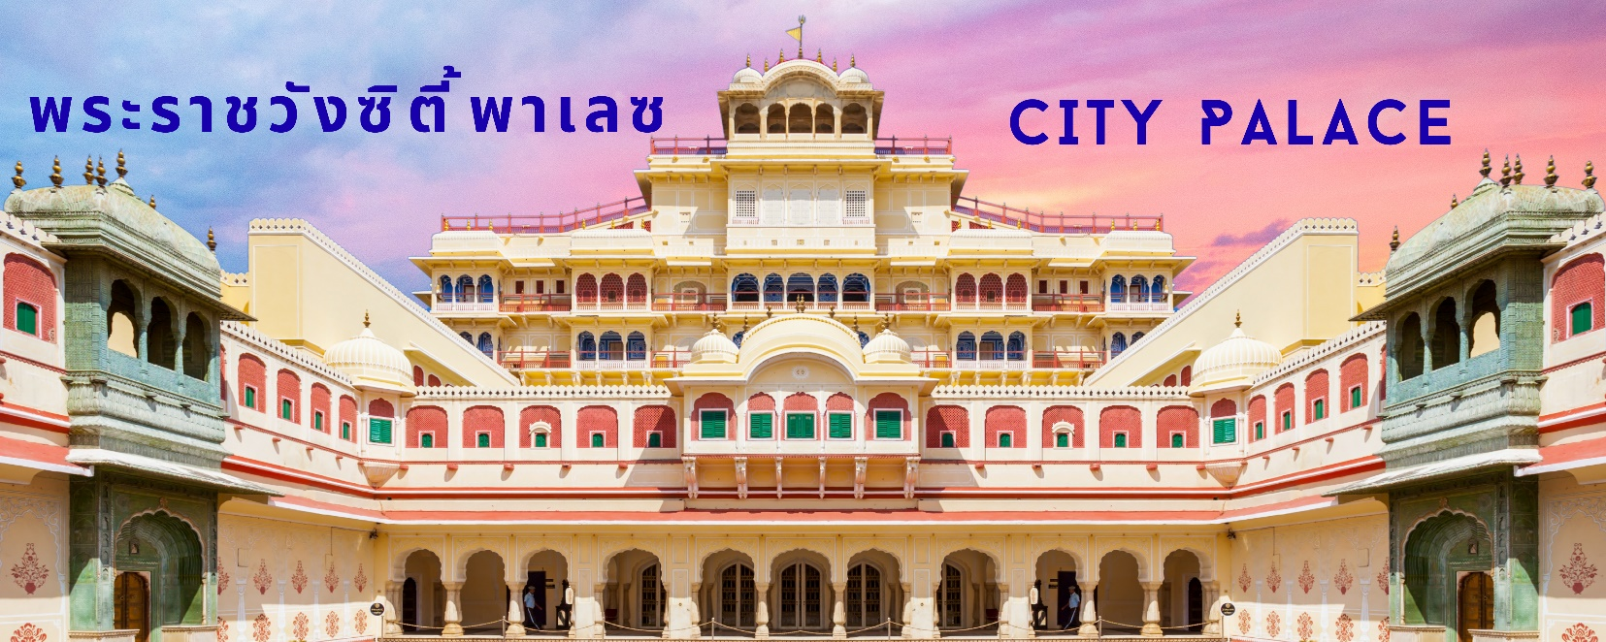
กลางวัน |  | รับประทานอาหารกลางวัน (มื้อที่ 10)
นำทานผ่านชม พระราชวังชาลมาฮาล (Jal Mahal) หรือพระราชวังลอยน้ำ ซึ่งถูกสร้างโดยพระราชดำริของมหาราชา โดยพระราชวังแห่งนี้ตั้งอยู่กลางทะเลสาบมานซาโลวาร์ (MAAN SAROVAR LAKE) เพื่อใช้เป็นพระราชวังฤดูร้อน ที่มีฉากหลังเป็นแนวเขาอราวัลลี่ (ARAVALLI HILL) เป็นแนวป้องกันทางธรรมชาติที่มีศาสนฮินดูสถานและป้อมปราการเรียงรายอยู่ตามแนวเขา
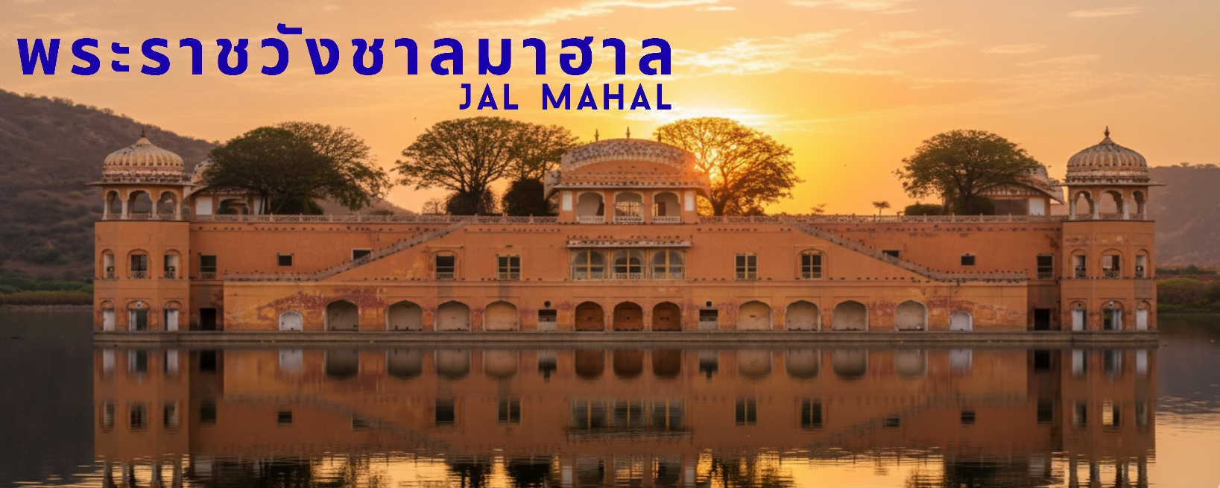
 | ค่ำ | รับประทานอาหารค่ำ ที่ห้องอาหารโรงแรม (มื้อที่ 11)
 | ที่พัก | โรงแรม Hotel Seven Apple / Hotel Ramada North / Hotel KK Royal  หรือระดับเทียบเท่า
 | วันที่ห้า | ชัยปุระ ป้อมสีอำพัน Amber Fort – บ่อน้ำโบราณทรงเลขาคณิต Panna Meena - เดลี หอแห่งชัยชนะ กุตุบมี นาร์ Qutub Minar -สนามบินเดลี –เมืองเดลี
 | เช้า | รับประทานอาหารเช้า ห้องอาหารของโรงแรม (มื้อที่ 12)
 | 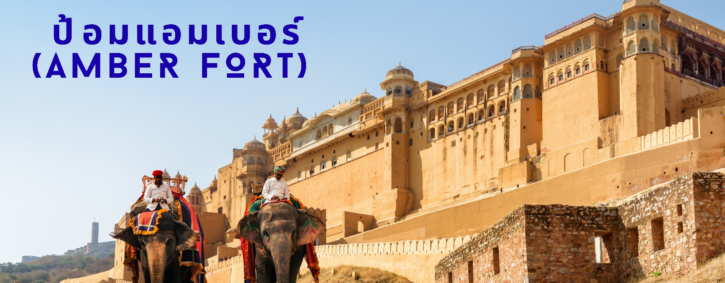
 | นำท่านนั่งรถจี๊ป ชม "ป้อมแอมเบอร์" (Amber Fort) พระราชวังแอมเบอร์เป็นปราสาทสูงใหญ่บนยอดเขาสูงตั้งอยู่บนส่วนหนึ่งของแนวป้อมปราการที่มีกำแพงเมืองทอดยาวเลื้อยคดเคี้ยวไปตามแนวเขาว่ากันว่ากำแพง ยาวกว่า 13 กิโลเมตร มองเผินๆ ก็นึกถึงกำแพงเมืองจีนได้เหมือนกันชมภายในพระราชวังแอมเบอร์พระราชวังแอมเบอร์สร้างขึ้นในปี1592โดยมหาราชาแมนสิงห์ที่ 1 แห่งกองทัพพระเจ้าอัคบาร์ราชวงศ์โมกุล เป็นป้อมปราการหินทรายแดงที่เป็นศิลปะสถาปัตยกรรมผสมผสานของทั้งโมกุลอิสลาม และ ฮินดูที่เข้ากันอย่างสวยงามลงตัว (หมายเหตุ ขาไปและกลับโดยจี๊ป ) ทัวร์บริการ นั่งรถจี๊ปตอนขึ้น-ลงเขา สู่พระราชวังสีอำพัน AMBER FORTแล้ว หากลูกค้าท่านใดต้องการขี่ช้าง (ไม่รวมในค่าทัวร์) โปรดแจ้งหัวหน้าทัวร์ และชำระค่าใช้จ่ายเพิ่มเติม เพื่อทำการจองล่วงหน้า
 | นำท่านชม STEP WELL เมืองชัยปุระ ชมพานนา มีนา กา คุนด์ (Panna Meena Ka Kund Step Wells) ที่นี่คือ บ่อน้ำโบราณ แบบขั้นบันไดใจกลางเมืองจัยปูร์ ซึ่งตั้งอยู่ใกล้ๆ กับ แอมเบอร์ ฟอร์ท (Amber Fort) ออกแบบเป็นแนวทแยง 8 ชั้น จากปากบ่อลงไปด้านล่างก้นบ่อน้ำ นับเป็นสถาปัตยกรรมสวยงามของนครสีชมพูแห่งนี้เลยทีเดียว โดยที่นี่อนุญาตให้นักท่องเที่ยวลงไปถ่ายภาพได้
 | 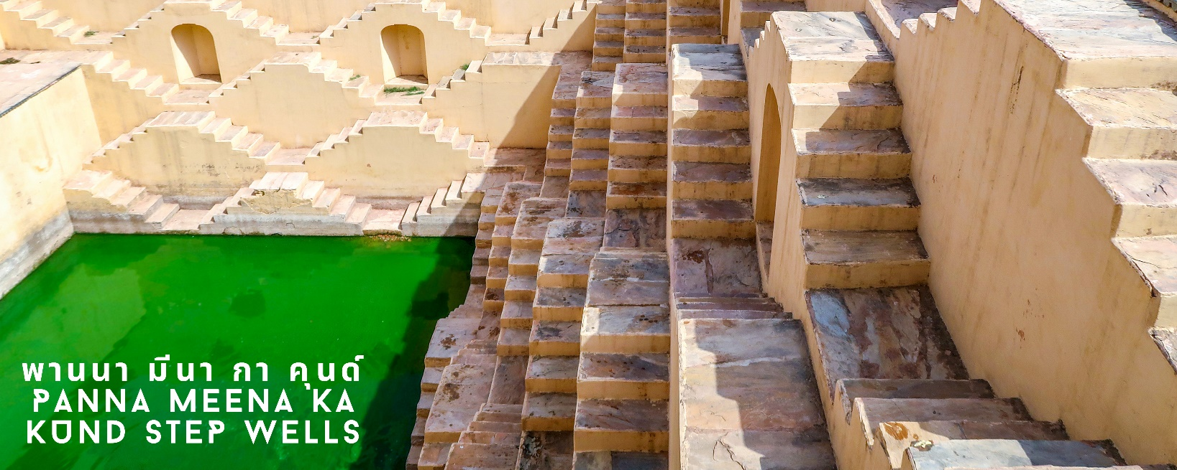
 | กลางวัน | รับประทานอาหารมื้อกลางวัน (มื้อที่ 13)
 |  | ออกเดินทางสู่นครเดลี ใช้เวลาเดินทางประมาณ 4 ชั่วโมง
 | ถึงนครเดลี นำท่านเข้าชม กุตุบมีนาร์ (หรือสะกดว่า กุตับมีนาร์ หรือ กุตบ์มีนาร์) สร้างขึ้นโดย กุตุบ-อุด-ดิน ไอบัก ผู้ก่อตั้งรัฐสุลต่านเดลี กุตุบมีนาร์ตั้งตระหง่านราวกับเป็น 'หอคอยแห่งชัยชนะ' และเป็นส่วนหนึ่งของกลุ่มกุตุบคอมเพล็กซ์อันกว้างใหญ่ ขุมทรัพย์ทางโบราณคดีที่ตั้งอยู่ที่ลาล โกต เมืองป้อมปราการที่เก่าแก่ที่สุดของเดลี ก่อตั้งโดยราชวงศ์โตมาร์ ราชปุต มาร่วมสำรวจชิ้นส่วนประวัติศาสตร์อันงดงาม
 | 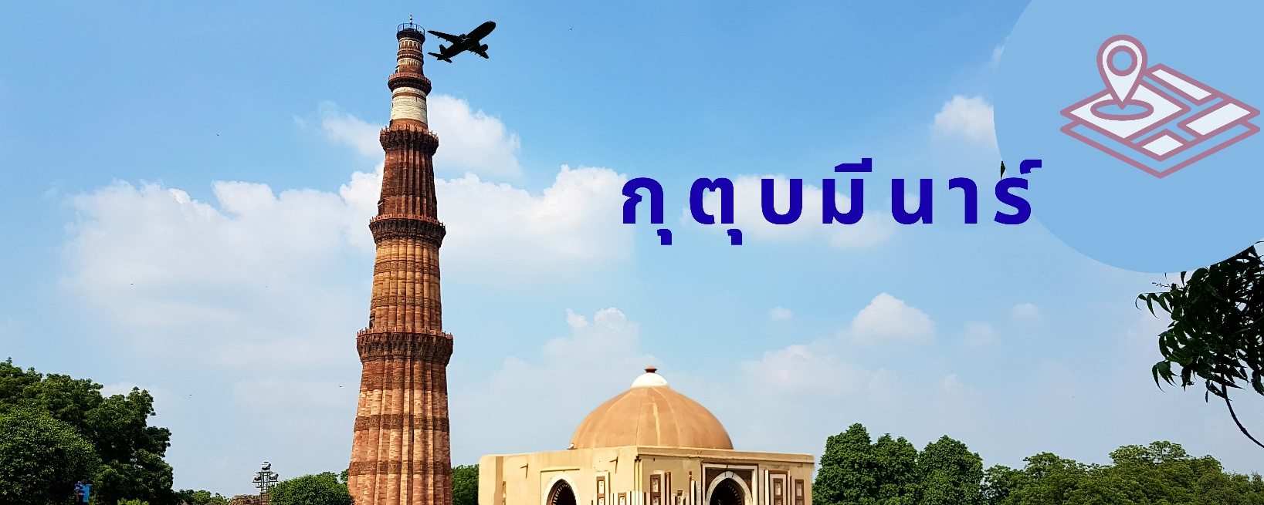
 | ค่ำ | รับประทานอาหารค่ำ ณ ภัตตาคาร (มื้อที่ 14)
 |  | จากนั้นนำท่านเดินทางสู่ท่าอากาศยานนานาชาติอินทิราคานธี นครเดลี
 | วันที่หก | เดลี - กรุงเทพ (สนามบินสุวรรณภูมิ)
 | 00.20 น. | เหินฟ้ากลับสู่สนามบินสุวรรณภูมิโดยสายการบินไทย เที่ยวบินที่ TG316
 | 05.45 น. | เดินทางถึงกรุงเทพฯ โดยสวัสดิภาพ

อัตราค่าบริการและเงื่อนไขรายการท่องเที่ยว
กำหนดวันเดินทาง | ผู้ใหญ่พัก 2-3 ท่าน  ท่านละ | ราคาทัวร์  (ไม่รวมตั๋วเครื่องบิน) | พักเดี่ยว  เพิ่มท่านละ
10 – 15 ต.ค. 69 | 39,100.- | 26,900.- | 6,250.-
21 – 26 ต.ค. 69 | 38,100.- | 25,900.- | 6,250.-
ราคาทัวร์ข้างต้นยังไม่รวมค่าทิปพนักงานขับรถและไกด์ท้องถิ่น (2,000 บาท / ท่าน / ทริป) ชำระที่สนามบินวันเดินทาง
และทิปหัวหน้าทัวร์ตามความพึงพอใจ ถือเป็นสินน้ำใจจากท่าน
*ราคานี้เป็นราคาพิเศษไม่มีราคาเด็ก*

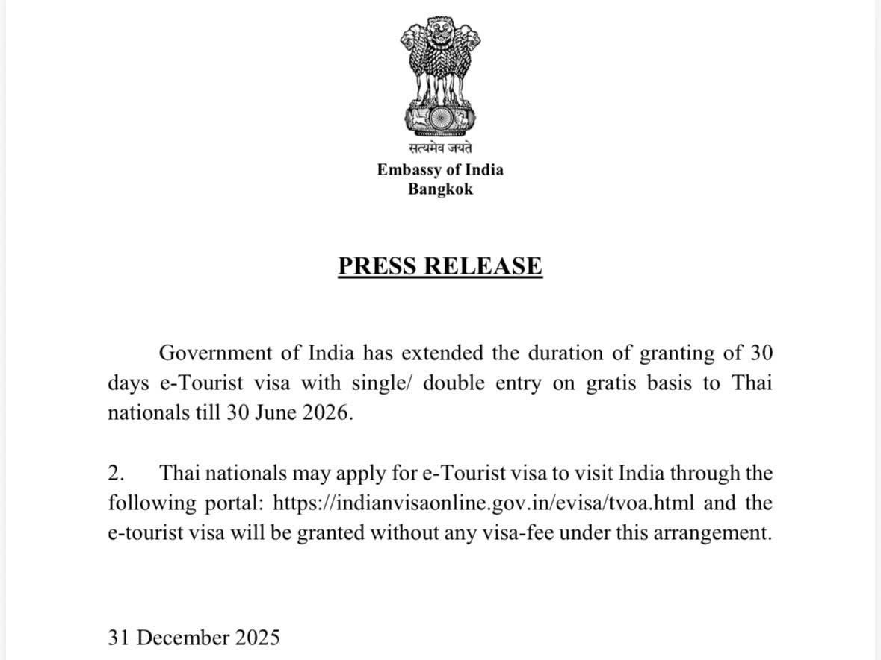
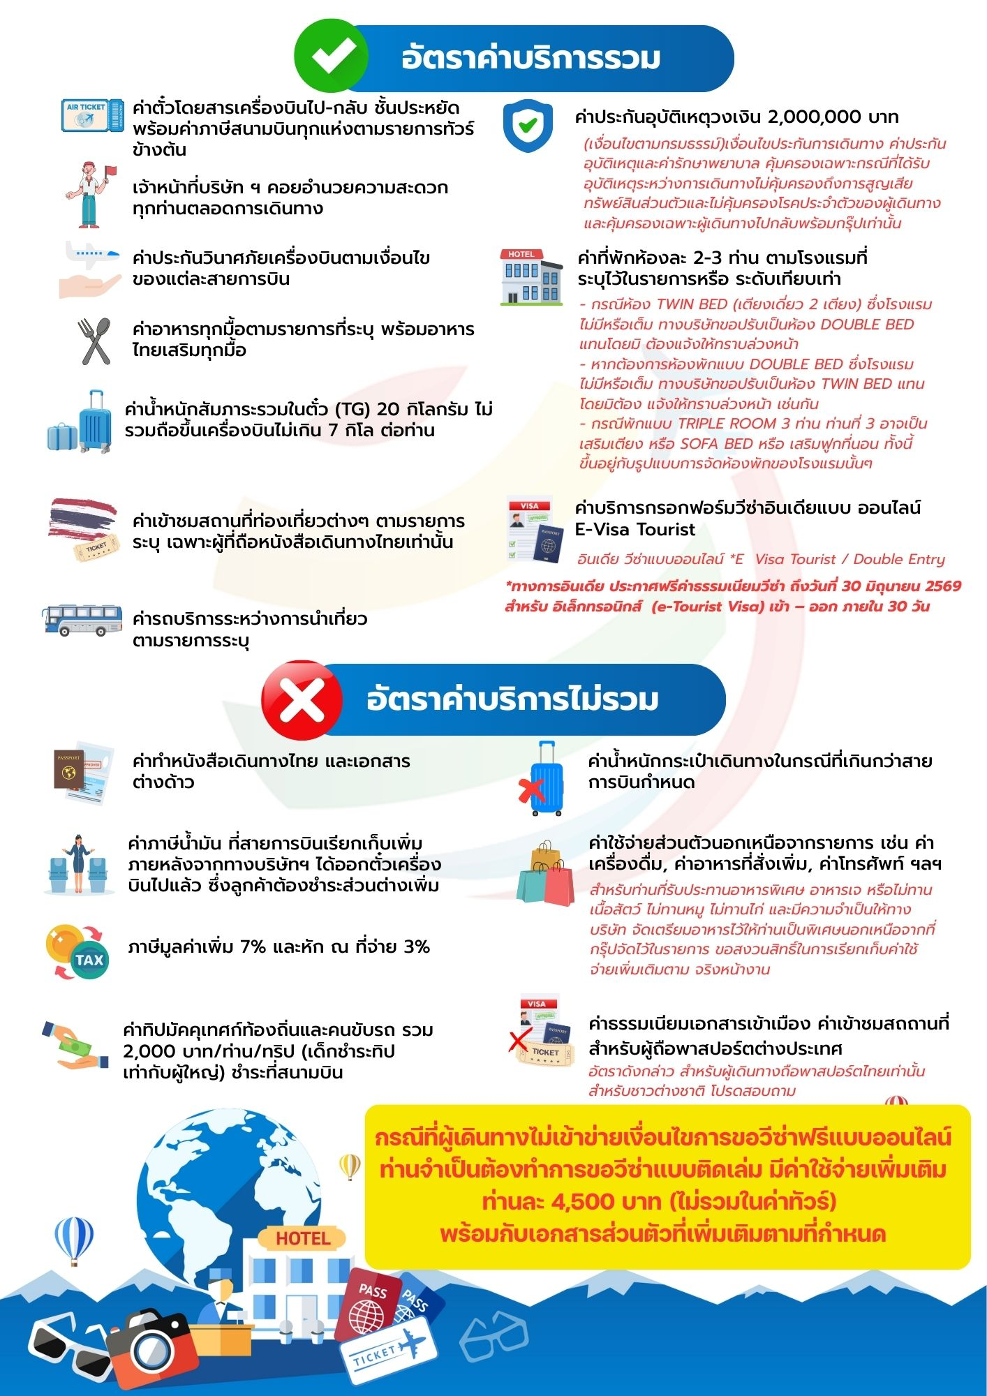
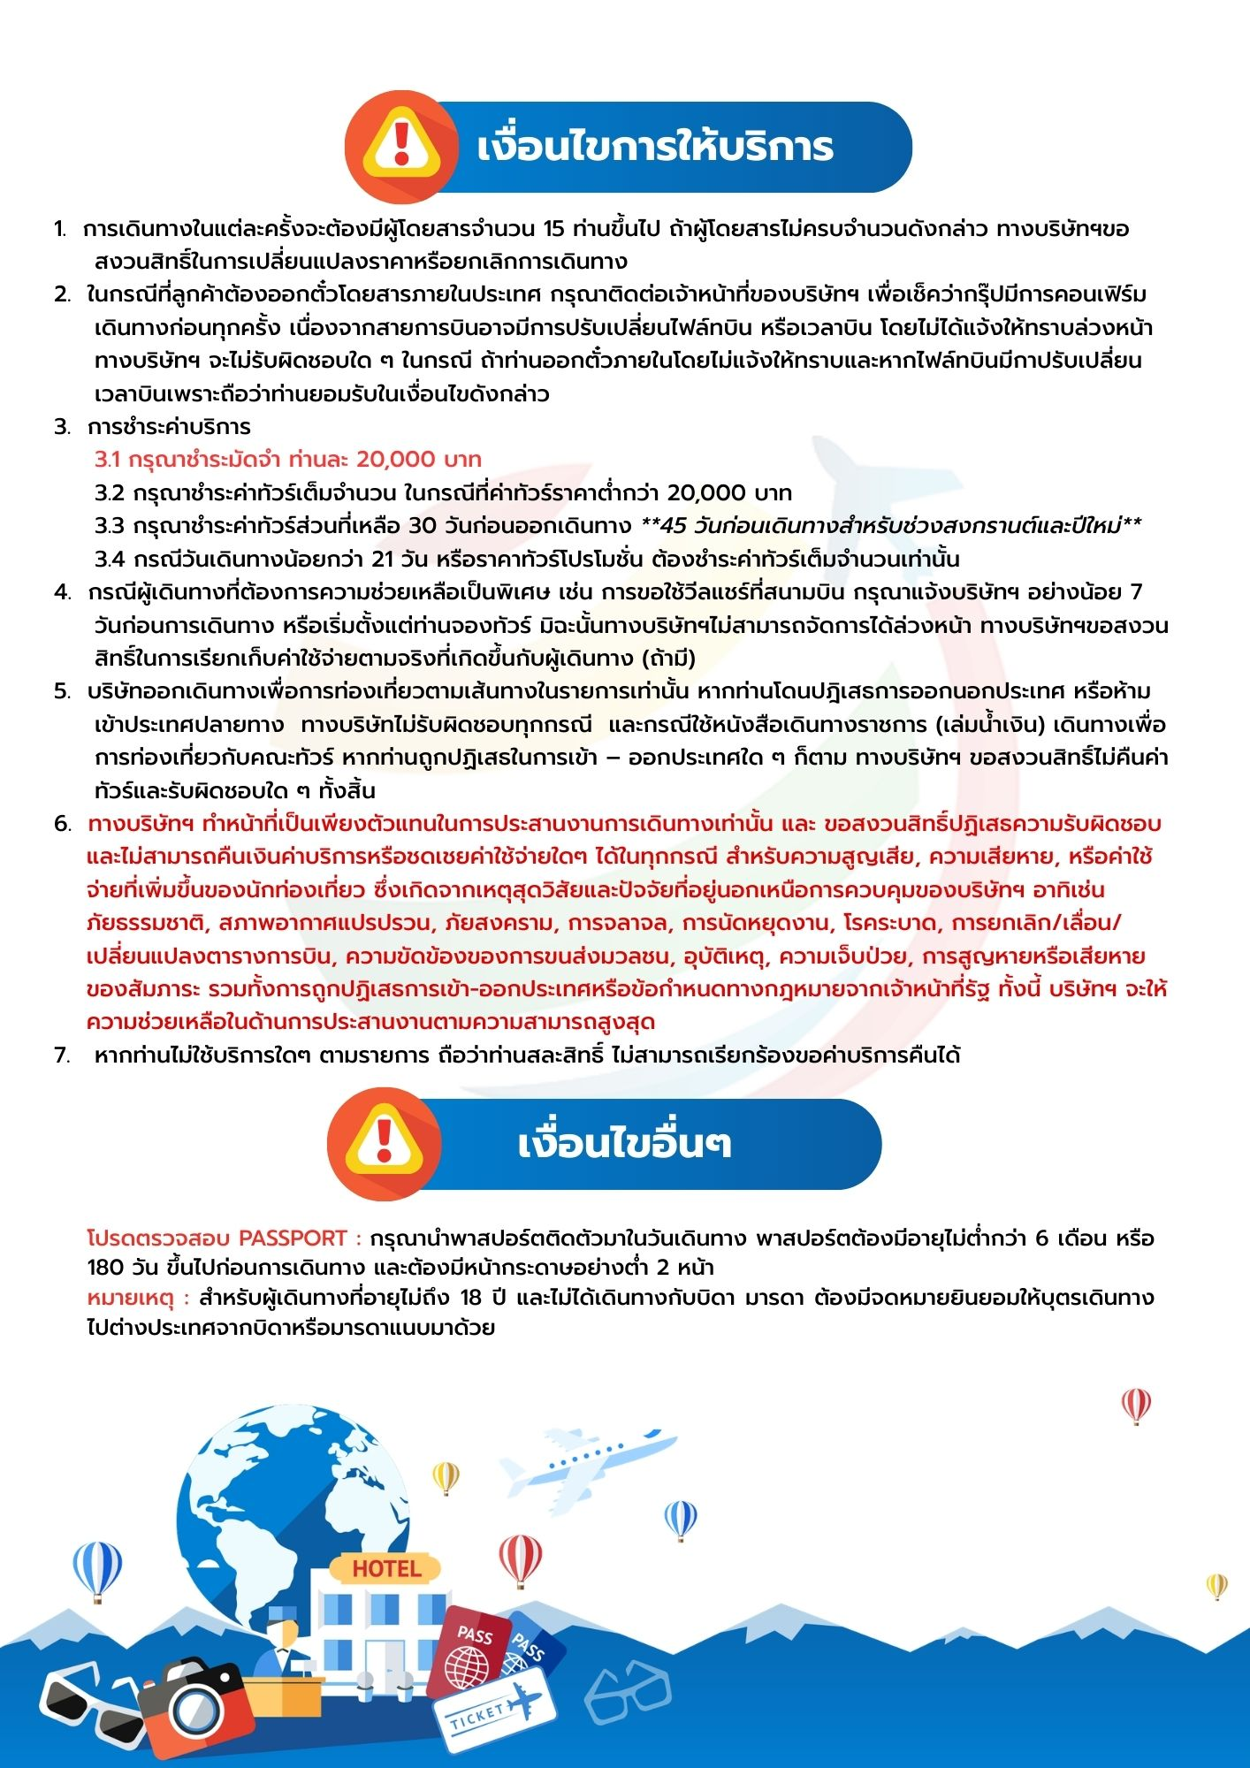
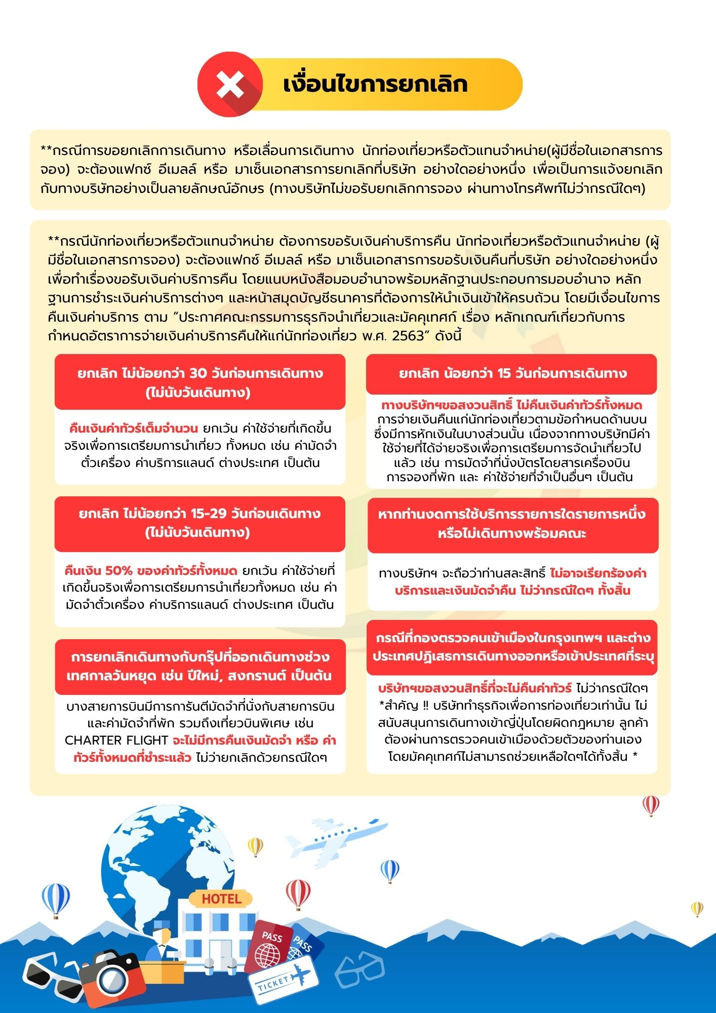

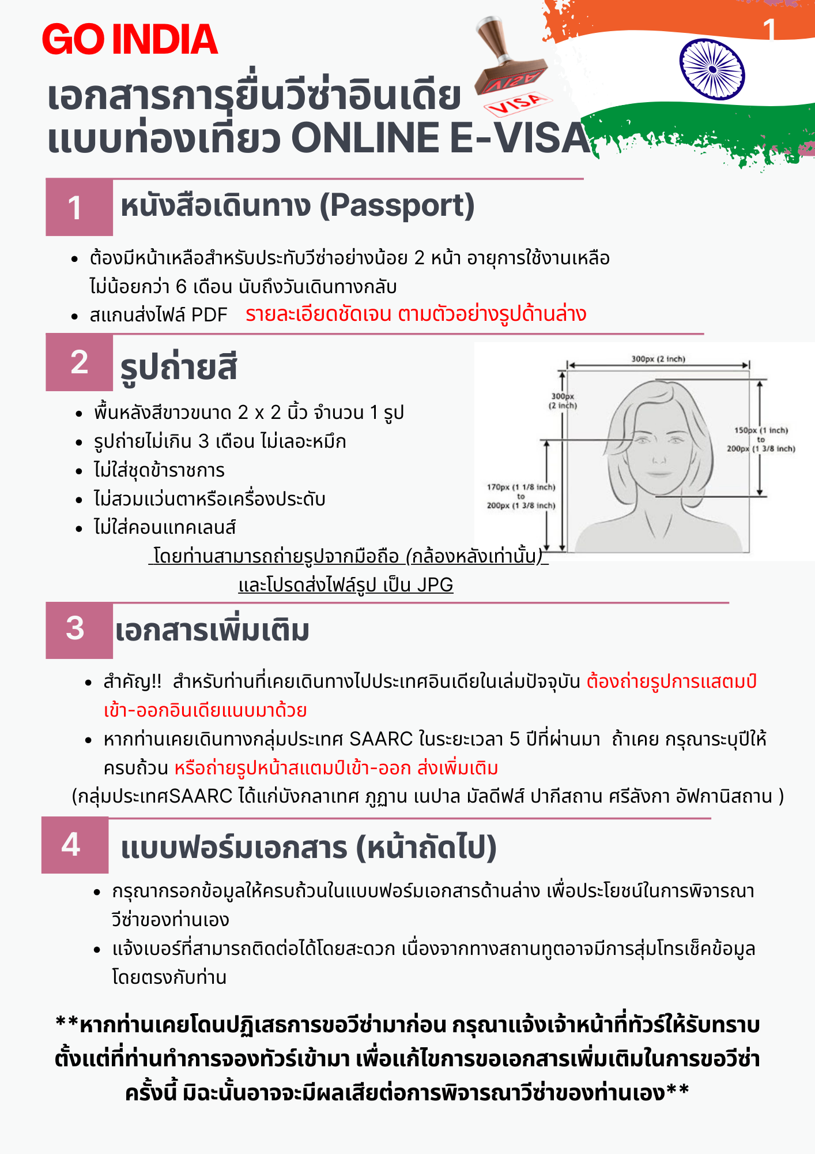
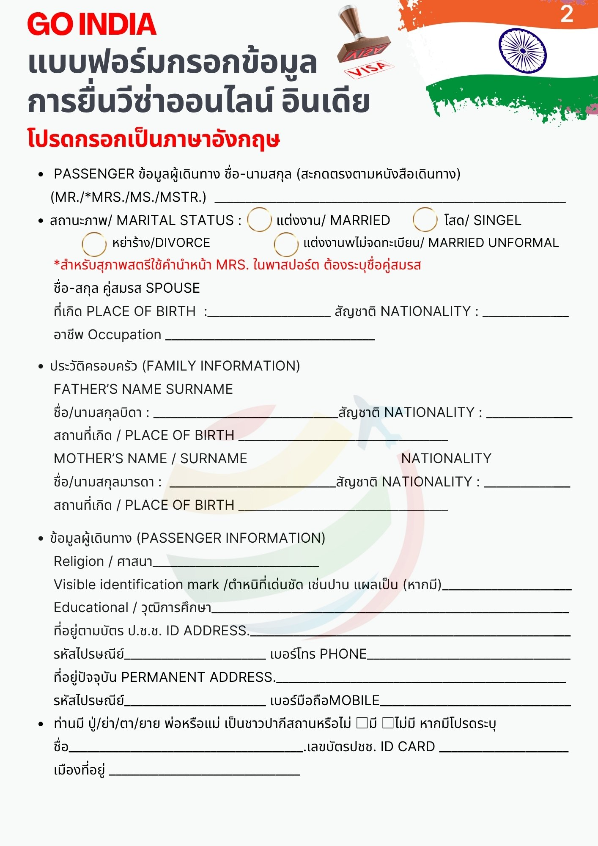
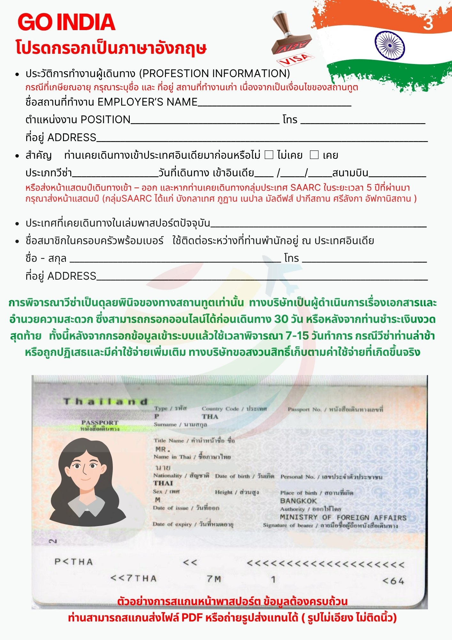

โปรดแจ้ง! หากท่านเคยโดนปฏิเสธวีซ่าอินเดีย เพื่อการดำเนินการขอเอกสารยื่นเพิ่มเติม

หลังจากผู้เดินทางชำระเงิดมัดจำงวดแรกเรียบร้อยแล้ว
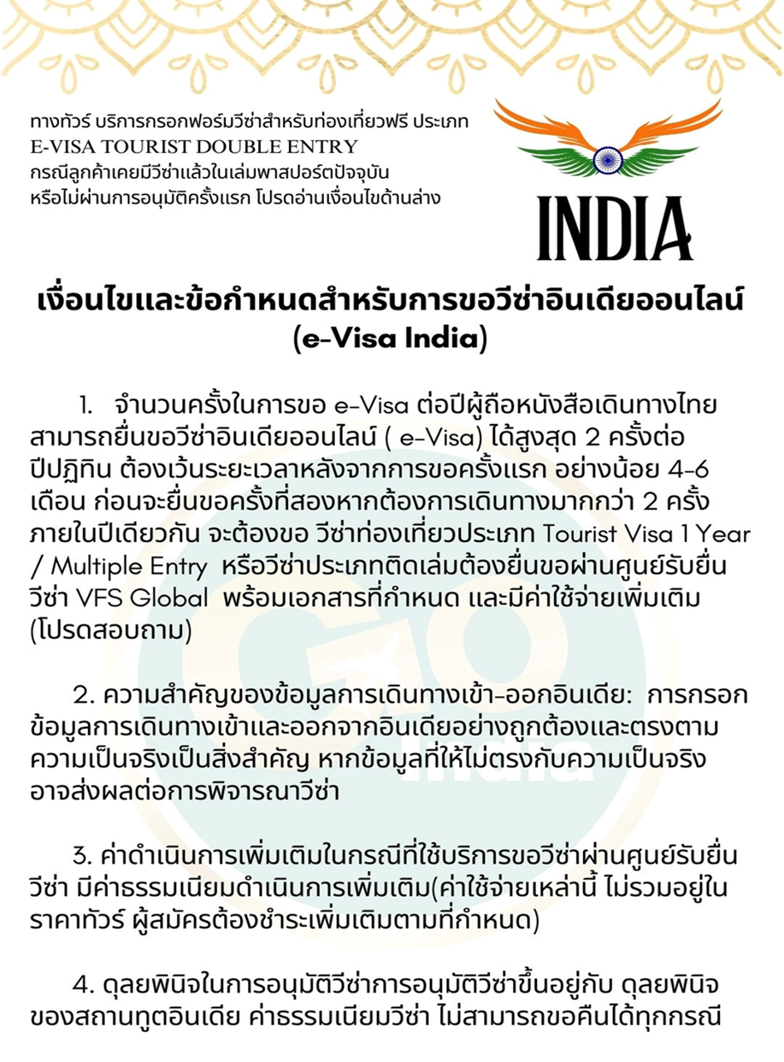
ท่านสามารถส่งเอกสารพร้อมกรอกรายละเอียดแบบฟอร์มวีซ่า ได้ที่ตัวแทนจำหน่ายในการทำวีซ่า เพื่อท่านจะได้ทราบผลก่อนการจ่ายเงินงวดสุดท้าย

